

实验报告

课程名称： 数据结构
实验项目： 单向链表的有关操作
专业班级： 计算机科学与技术1302班
姓 名： 殷成文 学 号： 130405212
实验室号： 205 实验组号： 12
实验时间： 2015.5.29 批阅时间：
指导教师： 王宏生 成 绩：
沈阳工业大学实验报告
（适用计算机程序设计类）
专业班级： 计算机1302班 学号： 130405212 姓名： 殷成文
实验名称：单向链表的有关操作
- 实验目的：
1．掌握单向链表的存储特点及其实现。
2．掌握单向链表的插入、删除算法及其应用算法的程序实现。
２.实验要求
- 认真阅读本实验内容，实验前应做好程序代码的录入；
- 实验课上调试和运行程序；
3、保存和打印出程序运行结果，并结合程序进行分析。
３.实验内容：

1．随机产生或键盘输入一组元素，建立一个带头结点的单向链表（无序）。
2．遍历单向链表。
3．把单向链表中元素逆置（不允许申请新的结点空间）。
4．在单向链表中删除所有的偶数元素结点。
5．编写在非递减有序链表中插入一个元素使链表元素仍有序的函数，并利用该函数建 立一个非递减有序单向链表。
6．利用算法5建立两个非递减有序单向链表，然后合并成一个非递增链表。
7．编写一个主函数,调试上述算法。
４.运行环境
开发语言：golang
开发工具：Ubuntu14.04 vim

５.运行结果
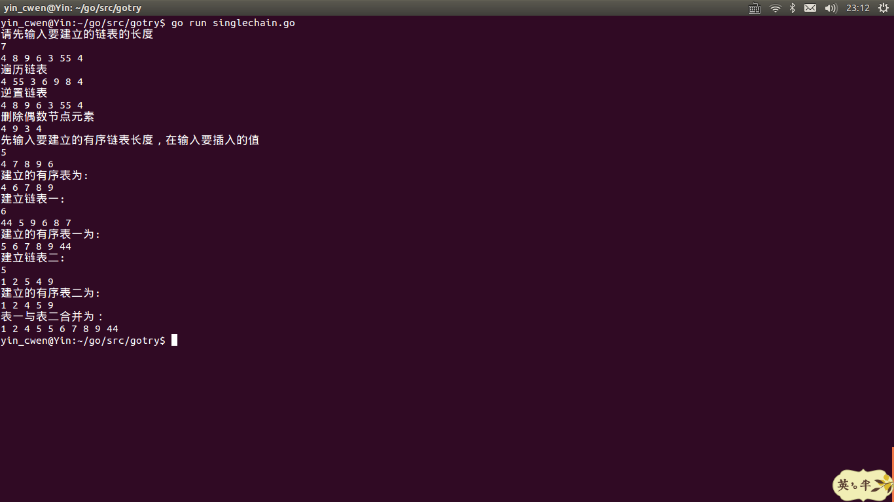
６.程序代码（见附件A）

附件A 沈阳工业大学实验报告
（适用计算机程序设计类）
专业班级： 计算机1302班 学号： 130405212 姓名： 殷成文
实验步骤或程序：
package main

import (
"fmt"
)

type Node struct {
Data int
Next *Node
}

func LinkList() *Node {
var length int
fmt.Scanln(&length)
var h Node
h.Next = nil
for i := 0; i < length; i++ {
var temp Node
fmt.Scanf("%d", &temp.Data)
temp.Next = h.Next
h.Next = &temp
}
return &h
}
func PrintList(h *Node) {
p := h.Next
for p != nil {
fmt.Printf("%d ", p.Data)
p = p.Next
}
fmt.Println()
}
func Inverse(h *Node) {
var p Node
p = *(h.Next)
//fmt.Println(p)
h.Next = nil
for p.Next != nil {
s := p
p = *(p.Next)
//fmt.Println(s, p)
s.Next = h.Next
h.Next = &s
}
s := p
s.Next = h.Next
h.Next = &s
}
func Delete(h *Node) {
//var temp Node
//temp = *h
temp := h
c := 0
for temp.Next != nil {
if c == 0 {
c = 1
temp = temp.Next
continue
}
temp.Next = temp.Next.Next
c = 0
}
}
func Insert(h *Node, a Node) {
temp := h
c := 0
if temp.Next == nil {
temp.Next = &a
c = 1
}
for temp.Next != nil {
t := temp
temp = temp.Next
if temp.Data > a.Data {
t.Next = &a
a.Next = temp
c = 1
break
}
}
if c == 0 {
temp.Next = &a
}
}
func Merge(h *Node, t *Node) *Node {
p := t.Next
for p.Next != nil {
Insert(h, *p)
p = p.Next
}
return h
}
func main() {
fmt.Println("请先输入要建立的链表的长度")
first := LinkList()
fmt.Println("遍历链表")
PrintList(first)
fmt.Println("逆置链表")
Inverse(first)
PrintList(first)
fmt.Println("删除偶数节点元素")
Delete(first)
PrintList(first)
fmt.Println("先输入要建立的有序链表长度，在输入要插入的值")
var leng int
fmt.Scanln(&leng)
var List Node
for i := 0; i < leng; i++ {
var t Node
fmt.Scanf("%d", &t.Data)
t.Next = nil
Insert(&List, t)
}
fmt.Println("建立的有序表为:")
PrintList(&List)
fmt.Println("建立链表一:")
var leng1 int
fmt.Scanln(&leng1)
var List1 Node
for i := 0; i < leng1; i++ {
var t Node
fmt.Scanf("%d", &t.Data)
t.Next = nil
Insert(&List1, t)
}
fmt.Println("建立的有序表一为:")
PrintList(&List1)
fmt.Println("建立链表二:")
var leng2 int
fmt.Scanln(&leng2)
var List2 Node
for i := 0; i < leng2; i++ {
var t Node
fmt.Scanf("%d", &t.Data)
t.Next = nil
Insert(&List2, t)
}
fmt.Println("建立的有序表二为:")
PrintList(&List2)
fmt.Println("表一与表二合并为：")
h := Merge(&List1, &List2)
//fmt.Println(h)
PrintList(h)

}

